Муниципальное общеобразовательное

бюджетное учреждение гимназия №1 г. Сочи

ГОДОВОЙ ОТЧЕТ
о реализации проекта краевой инновационной площадки, получившей статус в 2016 году и продолжающей свою деятельность по площадке
на тему:
«ИННОВАЦИОННЫЙ ПОДХОД
К ОРГАНИЗАЦИИ ПРОФОРИЕНТАЦИОННОЙ РАБОТЫ
В СИСТЕМЕ ИНТЕГРАЦИИ ПРОФИЛЬНОГО, ДОПОЛНИТЕЛЬНОГО И ПРЕДПРОФЕССИОНАЛЬНОГО ОБРАЗОВАНИЯ»

- Паспортная информация
1 | Юридическое название учреждения | Муниципальное общеобразовательное бюджетное учреждение гимназия №1
2 | Учредитель
3 | Юридический адрес образовательной организации | 354000, город Сочи, ул. Юных ленинцев, 5/1.
4 | ФИО руководителя образовательной организации | Латиева Эльвира Измаиловна
5 | Контактные телефоны,  e-mail,  адрес сайта образовательной организации | Телефоны и факс:  8 (862) 264-71-96 (факс),  8 (862) 264-69-91, 8 (862) 264-71-09,  E-mail: gymnasium1@edu.sochi.ru
6 | Сайт учреждения | http://gymn1.sochi-schools.ru/
7 | Ссылка на раздел на сайте, посвященный проекту | http://gymn1.sochi-schools.ru/kip/
8 | Официальные статусы организации в сфере организации, имевшиеся ранее | Краевая инновационная площадка – с 2016 года  Муниципальная инновационная площадка – с 2016 года
9 | Научный руководитель | Нет

- Соответствие задачам федеральной и региональной политики

Данный инновационный проект соответствует задачам федеральной и региональной образовательной политики, так как базовым положением системно-деятельностного подхода, являющегося концептуальной основой ФГОС среднего общего образования, служит тезис о том, что развитие личности в системе образования обеспечивается, прежде всего, формированием универсальных учебных действий, выступающих в качестве основы образовательного и воспитательного процесса. Компетентностный подход, заложенный нами в основу реализации профориентационной работы, направлен на достижение учащимися способности эффективно использовать полученные знания и навыки при решении самых разнообразных проблем и практических профессиональных задач.
Хотя все 10 и 11 классы образовательных организаций Краснодарского края еще не перешли на ФГОС СОО, данный проект уже сейчас, на экспериментальной основе, не только обеспечивает доступность внедрения дополнительного профессионально-ориентированного образования на третьем уровне обучения, но и позволяет старшеклассникам попробовать себя в профессиях гида-переводчика и IT – специалиста, разработчика профессиональных веб-сайтов, а также выстраивает в рамках данной модели систему непрерывного взаимодействия школ с колледжами и университетами Краснодарского края, что является для старшеклассников важным стимулом при принятии решения о выборе будущей профессии.

- Задачи отчетного периода,
заявленные в плане работы на 2017-2018 учебный год:
- Изучить состояние проблемы исследования в теории и практике общеобразовательной школы, проанализировать философскую, психолого-педагогическую, методическую литературу.
- разработать и экспериментально апробировать модель процесса формирования предпрофессиональных навыков, и профессиональной коммуникативной культуры старшеклассников, в частности, в условиях интеграции профильного, дополнительного и предпрофессионального обучения;
- описать содержание и педагогический инструментарий ее реализации.

Заявленные задачи реализованы творческим коллективом гимназии №1 через:
- Практическую деятельность;
- Методическую деятельность;
- Трансляционную деятельность.
Рассмотрим их реализацию в главе 3.

- Содержание инновационной деятельности за отчетный период

Практическая деятельность:
1.Создание механизмов социального взаимодействия с Сочинским государственным университетом:
1.1. Договор об организации базовой кафедры методики обучения иностранным языкам от 02.03.2018.
1.2. Договор о сотрудничестве с ФГБОУ ВО «Сочинский государственный университет» № 14-д от 01.03.2018
1.3. Мероприятия 2016-2017 учебного года, проведенные совместно с
ФГБОУ ВО «Сочинский государственный университет»

Мероприятие |  | Участники
1 | Гимназическая научно – практическая конференция «Первые шаги в науку»  Приказ №657 от 07.11.18  Приказ № 737 от 14.12.18 | - Эксперты - Студенты кафедры романо – германских языков СГУ;  - Учителя гимназии;  - Руководители МО;  - Представители ЦТРиГО
2 | Участие учителей гимназии в государственной экзаменационной комиссии СГУ, участие в защите выпускных квалификационных работ | - Тихонова Т.Е., к.п.н., доцент кафедры Романо – германских языков, член ГЭК СГУ  - Терзиян Р.Р., учитель английского языка  - Преподаватели СГУ
3 | Руководство педагогической практикой студентов социально-педагогического факультета ФГБОУ ВО «Сочинский государственный университет», проводившейся на базе Гимназии №1 | - Тихонова Т.Е., к.п.н., доцент кафедры Романо – германских языков, член ГЭК СГУ
4 | Участие делегации гимназистов в 16-ой всероссийской научно – практической в конференции «Лингвофевраль-2018»  Приказ №154 от 27.02.2018  Смотреть здесь: https://www.youtube.com/watch?v=GDSeA06DDgc | - Эксперты - Студенты кафедры романо – германских языков СГУ;  - Тихонова Т.Е., к.п.н., доцент кафедры Романо – германских языков, член ГЭК СГУ  - Преподаватели СГУ и иных университетов

2. Создание механизмов социального взаимодействия с центрами дополнительного образования г.Сочи:
2.1. Договор о сотрудничестве с Центром развития личности для детей, подростков и взрослых «Академия Лидеров»
3. Оптимизация гимназического сайта в условиях реализации модели проекта.
http://gymn1.sochi-schools.ru/
4.Проверка механизмов функционирования всех блоков модели, апробирование и корректировка модели (Рисунок 2): апробация элективных курсов, организация профильного обучения, организация итоговой аттестации учащихся 10-11 классов по элективным курсам через защиту исследовательского проекта.
Рисунок 2
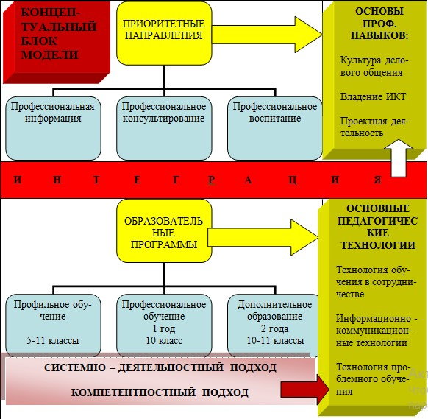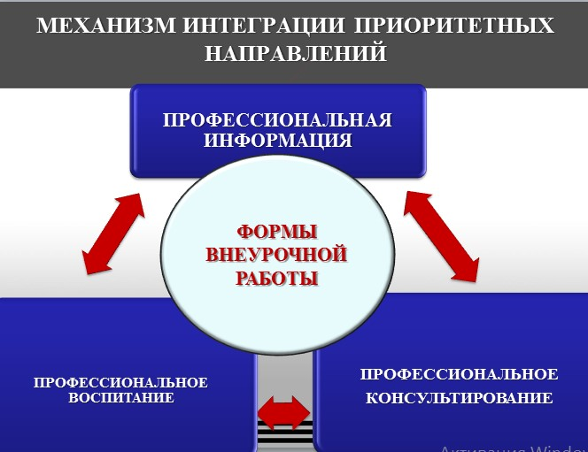
Самый высокий РЕЗУЛЬТАТ 2017-2018 учебного года:
МЕЖДУНАРОДНЫЙ КОНКУРС НАУЧНЫХ РАБОТ НА АНГЛИЙСКОМ ЯЗЫКЕ
«UNITY IN DIVERSITY» 2017

Награждение учащихся гимназии в Кремле смотри здесь: https://www.youtube.com/watch?v=UM57VTV2Y9A

Рисунок 3

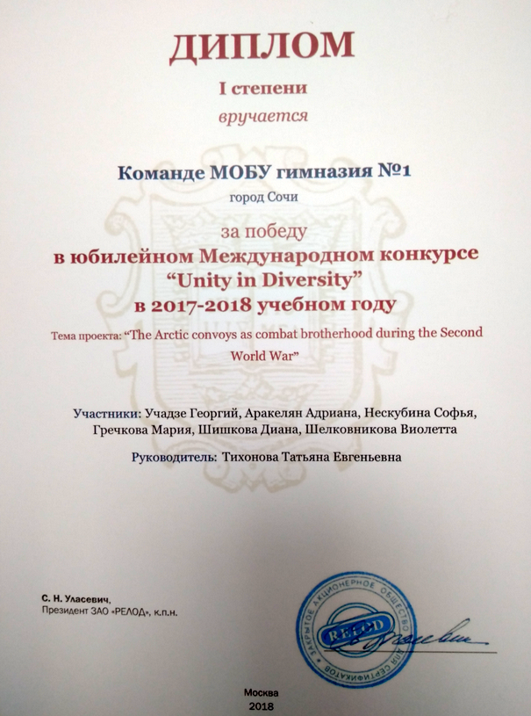
5.Проведение открытых мероприятий муниципального уровня, обеспечивающих повышение качества образования в гимназии №1в рамках профориентационной работы в системе интеграции профильного, дополнительного и предпрофессионального образования – представлены на сайте гимназии в разделе «Уголок профориентации»:
- Интерактивная игра «Школа правовых знаний», проведенная на базе гимназии №1 совместно с Всероссийским государственным университетом юстиции. (Декабрь 2018)
6.Апробация авторских материалов в формате ЕГЭ в турфирме «Ривьера Сочи» - не закончена, планируется на 2018-2019 учебный год.
7. Размещение инновационных продуктов на сайте www.youtube.com
и на официальном сайте гимназии №1 http://gymn1.sochi-schools.ru/kip/
8. Участие в проекте «Школа – лаборатория инноваций» - Приказ №587 от 28.09.2018
9. Участие в проекте «Взаимообучение городов» - Приказ УОН города Сочи № 01-20/6932 от 17.09.2018

Методическая деятельность:
В рамках методической деятельности проводилась трансляция наработанного опыта через организацию мастер – классов на муниципальном и Всероссийском уровнях. Материалы мастер – классов частично представлены на официальном сайте гимназии, публикация материалов за текущий период продолжается. Также видеоматериалы публикуются на официальной странице Тихоновой Т.Е., заместителя директора по УМР:
https://www.youtube.com/channel/UCa108LewKg5-P0W5fEJeNGA?view_as=subscriber
- Готовится к публикации методическое пособие «Профориентационный кластер», содержащее технологические карты внеклассных занятий по профориентации для учащихся 9-11 классов на английском языке.
Пособие разрабатывается совместно со студентами и преподавателями кафедры русской и романо-германской филологии Сочинского государственного университета.
- Готовятся к публикации видео-материалы по обучению аудированию на базе проведения экскурсий по городу Сочи.
Трансляционная деятельность:
организована через выступление на конференциях краевого и всероссийского уровней, а также через организацию сетевого взаимодействия, подробно описанного выше, с целью передачи инновационного опыта образовательному сообществу.
- Конференции и мастер-классы.
1 | Декабрь 2017  Проведено | Конференция  Мастер-класс «Презентация индивидуального дневника учащихся по творческой и научно – практической работе: подготовка учащихся к научным конференциям»  (Латиева Э.И., Тихонова Т.Е., Турищева О.В., Терзиян Р.Р., Пушкарева Е.Н., Корниенко М.А., Букина Л.Н., Коншина Н.Х.) | Мастер-класс | Ответственные за профориентационную работу в ОО, сетевые партнеры, преподаватели и студенты СГУ | Трансляция опыта:  Посещение делегации школы № 2033 г. Москвы 5 декабря 2017 года
2 | Февраль 2018  Проведено  28.01.18  в рамках конференции «Лингвофевраль» на базе СГУ РГЯ  Приказ 154 от 27.02.18 | Обобщение передового педагогического опыта на тему «Повышение качества образовательной деятельности через реализацию ФГОС на профильных предметах» (Тихонова Т.Е., учащиеся гимназии) | Круглый стол | Ответственные за профориентационную работу в ОО, сетевые партнеры, преподаватели и студенты СГУ | Трансляция опыта  Методические рекомендации опубликованы в сборнике Лингвофевраль-2018: сборник научных трудов всероссийской XVI науч.-практ.конференции по проблемам филологии и методики преподавания иностранных языков г.Сочи, 28 февраля 2017 года/под редакцией канд.пед.наук, доцента Чекулаевой Н.Я., канд.филол.наук, доцента Березовской Л.Г. – Сочи: СГУ, 2018 – 150 стр.
3 | Проведено в рамках презентации инновационной площадки  09.10.2017 на  II краевой конференции  «Опыт, инновации и перспективы организации исследовательской и проектной деятельности дошкольников и учащихся»  8-10 октября 2017 года | Презентация продукта инновационного проекта  (Тихонова Т.Е.) | Мастер-класс | Ответственные за профориентационную работу в ОО, сетевые партнеры, преподаватели и студенты СГУ, КУБ ГУ, сотрудники турфирмы «Ривьера Сочи»,  Директора и проектные группы инновационных площадок Краснодарского края | Трансляция опыта  Методические рекомендации  Материалы выступления представлены на официальном сайте ИРО Краснодарского края здесь:  http://iro23.ru/novosti/18092017-211208
4 | Планировалось на прель 2018  Проведено 5 декабря 2017 года в рамках конференции | Открытое мероприятие по информатике и ИКТ «Реализация предпрофильного обучения в системе интеграции профильного и дополнительного образования» (Букина Л.Н.) | Мастер-класс | Ответственные за профориентационную работу в ОО, сетевые партнеры, преподаватели и студенты СГУ | Трансляция опыта  Методические рекомендации

Диссеминационный семинар на тему: «Управленческие стратегии повышения качества образования Гимназии №1 в условиях инновационной образовательной среды» в рамках ПДС для руководителей общеобразовательных организаций 24.11.2018

(УТВЕРЖДЕНО протоколом педагогического совета №3 от 06.11.2018, Приказ №653 от 06.11.2018, Приказ УОН города Сочи №1266 от 24.09.2018)

Семинар включал пленарное заседание и следующие мастерские:

Э.И.Латиева  Директор гимназии №1 | Конструктор качества образовательной среды гимназии №1
Тихонова Т.Е., к.п.н.,  Заместитель директора по УМР  член ГЭК СГУ | Система повышения качества образования Гимназии №1 в условиях инновационной образовательной среды
Кушко Н.В.  Доцент кафедры романо – германской и русской филологии, руководитель практики | Взаимодействие «Гимназия-СГУ»: приоритетные направления совместного развития
Бочкарева Е.Н.,  Учитель начальных классов | Система формирующего оценивания на предметах гуманитарной направленности в начальной школе
Букина Л.Н.,  Учитель информатики и ИКТ | Система обучения формулировать определение понятий через формирование ИКТ компетенций.
Токарева Е.С.,  Руководитель МО ИЯ, учитель английского языка, тьютор | Система развития креативности учащихся через взаимодействие с родителями в условиях реализации ФГОС ООО
Лучина Е.В.,  Учитель английского языка и начальных классов  Лауреат конкурса «Я-учитедь Здоровья 2018»  Руководитель команды проекта – победителя федерального этапа «Школа правозащитников: учиться и действовать»  Член волонтерского корпуса правовпросветительского проекта.  Волонтер Сочинского центра развития волонтерства. | Система формирования мотивации учащихся к профессиональному самоопределению через внеурочную деятельность
Степанян В.В.,  Руководитель МО учителей математики и информатики, учитель математики, тьютор | Система методического сопровождения повышения качества образования  (на примере МО учителей математики и информатики)
Бибик Е.В.,  Учитель английского языка, эксперт по проверке ОГЭ по английскому языку (письменная и устная часть) | Система комплексной подготовки учащихся к ГИА по английскому языку
Голубничая Н.П.,  Руководитель МО учителей предметов гуманитарного цикла, тьютор | Технология критического мышления в системном подходе при подготовке к ГИА
Часть видеоматериалов представлена здесь: https://www.youtube.com/watch?v=wWXlzESk4Zk

- Курсы повышения квалификации.
1 | 03.12.2018-10.12.2018  Приказ УОН города Сочи №1611 от 27.11.2018 | Бюджетные курсы повышения квалоификации по обучению школьных команд общеобразовательных организаций | Выступление | Директора и команды школ города Сочи | Трансляция опыта.

- Публикации.
 | Инновационный подход к организации профориентационной работы в системе интеграции профильного, дополнительного и предпрофессионального образования (Статья) | Печ/  Электр | Кубанская Школа. Научно – методический журнал: Государственное бюджетное образовательное учреждение «Институт развития образования» Краснодарского края, г.Краснодар, 2017г.- 70 с. | 2 стр | Э.И.Латиева, директор МОБУ гимназии №1 г.Сочи  Т.Е.Тихонова,  Заместитель директора гимназии №1 по УМР
 | Конструируем знания (Статья) | Печ/  Электр | Педагогический вестник Кубани. Информационно – методический журнал. ПВК 3 (85) / 2018  ОИПЦ «Перспективы образования», 64 стр. | 3 стр. | Э.И.Латиева, директор МОБУ гимназии №1 г.Сочи  Т.Е.Тихонова,  Заместитель директора гимназии №1 по УМР
 | Организация проектной деятельности с использованием TED TALKS (Статья) | печ. | Лингвофевраль-2018: сборник научных трудов всероссийской XVI науч.-практ.конференции по проблемам филологии и методики преподавания иностранных языков г.Сочи, 28 февраля 2017 года/под редакцией канд.пед.наук, доцента Чекулаевой Н.Я., канд.филол.наук, доцента Березовской Л.Г. – Сочи: СГУ, 2018 – 150 стр. | 150 стр. | Т.Е.Тихонова,  Заместитель директора гимназии №1 по УМР П.А.Валова, студентка РГЯ СГУ
 | Реализация инновационных форм и методов контроля сформированности ИКК учащихся на уровне основного общего образования (Статья) | печ. | Лингвофевраль-2018: сборник научных трудов всероссийской XVI науч.-практ.конференции по проблемам филологии и методики преподавания иностранных языков г.Сочи, 28 февраля 2017 года/под редакцией канд.пед.наук, доцента Чекулаевой Н.Я., канд.филол.наук, доцента Березовской Л.Г. – Сочи: СГУ, 2018 – 150 стр. | 150 стр. | .Е.Тихонова,  Заместитель директора гимназии №1 по УМР Р.Р.Аганесова  студентка РГЯ СГУ

- Инновационность

Инновационность данного продукта была обусловлена теми противоречиями, которые были нами сформулированы в ходе изучения теории и практики организации профориентационной подготовки школьников, и заключается в реформировании данной организации через интеграцию трех образовательных направлений: профильного, дополнительного и предпрофессионального.
Концепция профильного обучения предусматривают вариативность и дифференциацию образования с учетом локальных изменений рынка труда. Интеграция в профильное обучение специально разработанных элективных курсов в рамках дополнительного и предпрофессионального образования, позволяет формировать основы профессиональных компетенций учащихся более целенаправленно, скоординированно и успешно.
Инновационные продукты, такие как «Профориентационный кластер» для учащихся III уровня ООО, внесет существенные положительные изменения в массовую практику подготовки будущих специалистов на уровне среднего общего образования. В ходе реализации проекта в рамках сетевого взаимодействия с Сочинским государственным университетом, разработаны модульные программы формирования предпрофессиональных навыков и деловой коммуникативной культуры старшеклассников; разработаны методические рекомендации по внедрению и использованию педагогического инструментария организации профориентационной работы старшеклассников в условиях профильного обучения; а также в условиях интеграции заявленных образовательных направлений; разработана методика диагностики уровня сформированности у старшеклассников компонентов деловой коммуникативной культуры в условиях профильного обучения; находятся на стадии корректировки и апробации алгоритмы внедрения профориентационной работы в образовательное пространство школы; даны рекомендации по их скоординированному применению; разработан и введен в практику основного общего образования авторский элективный курс для старшеклассников «Профессия и ИКТ», завоевавший 2 место в краевом конкурсе элективных курсов предпрофильного обучения в 2016 году, составлены программа и методические рекомендации по изучению данного курса.
Вышеперечисленные материалы представлены здесь:
http://gymn1.sochi-schools.ru/kip/teoreticheskaya-deyatelnost-po-realizatsii-kip/
На основе разработанного интегративного подхода и общедидактических принципов, выстроена теоретическая модель, раскрывающая особенности построения целостного процесса формирования у старшеклассников основ профессиональных навыков, и деловой (профессиональной) коммуникативной культуры, в частности.
Определен и научно обоснован комплекс необходимых организационно-педагогических условий, обеспечивающих эффективное профессиональное самоопределение и саморазвитие школьников в условиях интеграции профильного, дополнительного и предпрофессионального образования (См. организационно – управленческий блок модели здесь: http://gymn1.sochi-schools.ru/kip/

- Измерение и оценка качества инновации
Показатели эффективности профориентационной работы гимназии, получившие высокую оценку в ходе диагностики путем опроса школьников, родителей и учителей:
1. Достаточная информация о профессии и путях ее получения.
2. Потребность в обоснованном выборе профессии.
3. Уверенность школьника в социальной значимости труда.
4. Степень самопознания школьника.
5. Наличие у учащегося обоснованного профессионального плана.
Методы диагностики готовности старшеклассников к профессиональному самоопределению показали, что около 70% учащихся гимназии №1 8-9 классов и около 92% учащихся 10-11 классов уже определились с выбором профессии:
1. Наблюдение.
2. Анализ документов и результатов деятельности учащихся -- их личных дел, итогов медицинских обследований, классных журналов, творческих сочинений изделий и т.д.
3. Анализ практических действий учащихся в школе, общественных местах в семье.
4. Анкетирование.
5. Беседы, интервью тематической направленности.
6. Метод обобщения независимых характеристик.
Критерии и показатели готовности старшеклассников к профессиональному самоопределению, согласованные с выбором профиля обучения
Критерии | Показатели
 | 9-10 класс | 11 классы
Когнитивный | 1. Знание своих склонностей, способностей, индивидуальных качеств
 | 2. Владение способами самодиагностики и саморазвития
 | 3. Знание многообразия мира труда и профессий; необходимости про-фессионального выбора в соответствии со своими желаниями, склонностями, способностями | 3. Знание предметной стороны профессиональной деятельности; общих и специальных профессионально важных качеств (ПВК)
 | 4. Понимание специфики профильного обучения, его значения для профессионального самоопределения | 4. Знание своих интересов, склонностей, способностей
Мотивационно-ценностный | 1. Заинтересованность в получении знаний.  2. Положительное отношение к продолжению обучения в соответствии с избираемым профилем.  3. Осознанная мотивация на профильное обучение как условие для достижения поставленной цели выбора желаемой профессиональной деятельности.  4. Осознание необходимости выбора профиля обучения на основе соотнесения своих профессиональных намерений с личностными склонностями и возможностями.  5. Адекватное отношение к себе как субъекту выбора профиля обучения, самостоятельность и активность при осуществлении выбора | 1. Устойчивые познавательные интересы.  2. Отношение к избираемой профессиональной деятельности (понимание общественной и личной значимости избираемой профессиональной деятельности, присутствие интереса к избираемой профессии в системе ценностных ориентаций).  3. Адекватная самооценка ПВК
Деятельностно-практический | 1. Проявление волевых усилий в достижении поставленных профессионально-ориентированных целей
 | 2. Проявление своего творческого потенциала, коммуникативности и самостоятельности в достижении наивысших результатов по интересующим, профессионально значимым учебным дисциплинам | 2. Готовность к исследовательской, преобразовательной и коммуникативной деятельности в избранной сфере.  3. Ориентация на творчество.  4. Стремление к совершенствованию ПВК

- Результативность

Определенная устойчивость положительных результатов инновационной деятельности гимназии усматривается нами в положительной динамике следующих измеримых показателей:
- Статус ВУЗов, принявших выпускников гимназии на бюджетное отделение: анализ профессионального самоопределения выпускников за прошедший 2017-2018 учебный год позволил заключить, что учащиеся выбирают профессии, соответствующие филологическому профилю обучения гимназии.
Приоритетными для наших выпускников остаются следующие ВУЗы: Национальный исследовательский университет "Высшая школа экономики", Институт государственной службы и управления, Кубанский государственный университет Санкт-Петербургский филиал Национального исследовательского университета «Высшая школа экономики», Московский государственный институт международных отношений (Университет) МИД России, Санкт-Петербургский государственный университет, Московский государственный университет имени М.В. Ломоносова, Московский государственный юридический университет имени О.Е. Кутафина, Сочинский государственный университет.
- Востребованность наших учеников и применением ими полученных знаний на практике в таких социально – значимых мероприятиях мирового масштаба, как Зимние Олимпийские Игры 2014, Всемирные Игры Юных Соотечественников, где они пробовали себя в роли переводчиков, во Всемирных хоровых играх, в Чемпионате мира по футболу 2018, и других, что является первой ступенькой на пути их профессионального и карьерного роста.
- Рост количества участников, победителей и призеров III уровня основного общего образования научно – практических конференций школьников, в том числе международного уровня; Результаты представлены в публичном докладе директора гимназии здесь: http://gymn1.sochi-schools.ru/otkrytyj-doklad-gimnazii/
- Рост количества участников, победителей и призеров учителей в профессиональных конкурсах http://gymn1.sochi-schools.ru/otkrytyj-doklad-gimnazii/

- Организация сетевого взаимодействия

Создание механизмов социального взаимодействия с турфирмой «Ривьера Сочи», Сочинским государственным университетом, Сочинским университетским экономико – технологическим колледжем, центрами дополнительного образования, МОБУ ДОД Центром внешкольной работы г.Сочи.
Подробно описана в пункте 3 настоящего отчета в разделе «Практическая деятельность»

- Апробация и диссеминация результатов деятельности КИП

Подробно описана в пункте 3 настоящего отчета в разделе «Трансляционная деятельность»

Отчет подготовлен:
заместителем директора по учебно – методической деятельности гимназии №1, доцентом кафедры Романо – германских языков Сочинского государственного университета,
к.п.н., Тихоновой Татьяной Евгеньевной
тел. 89184002449
сайт: https://www.youtube.com/channel/UCa108LewKg5-P0W5fEJeNGA?view_as=subscriber
e-mail: kissulia.miay@list.ru

С данном курсом можно ознакомиться на официальном сайте МОБУ гимназии №1 в разделе «Уголок профориентации». http://www.gymn1-sochi.ru/Уголок%20профориентации/1/

